PROGETTO SOFTWARE STATISTICO
Architettura Scalabile – Versione 1.0
1️⃣ Obiettivo
Realizzazione di una piattaforma software per:
- Gestione record QC, Produzione, Packing
- Analisi statistica dei lotti
- Tracciabilità completa
- Reporting ed export
- Scalabilità futura su server aziendale

2️⃣ Architettura Tecnica
Struttura a 3 livelli
Client (Desktop App)
Interfaccia utente per consultazione, inserimento e analisi dati.
Backend API
Gestione logica applicativa, sicurezza, filtri, statistiche.
Database PostgreSQL
Archivio centralizzato dati con integrità e performance elevate.

3️⃣ Fase 1 – Installazione Locale
Configurazione iniziale:
- Database PostgreSQL installato in locale
- Backend in esecuzione locale
- Accesso solo da rete interna o singolo PC
- Backup automatico pianificato
Vantaggi:
- Nessuna dipendenza internet
- Massima velocità
- Sistema già predisposto per evoluzione server

4️⃣ Fase 2 – Migrazione Server Aziendale (futura)
Possibile evoluzione senza riscrittura del software:
- Database spostato su server aziendale
- Backend centralizzato
- Accesso multi-utente
- Gestione ruoli e permessi
- Backup centralizzato

5️⃣ Requisiti Tecnici Principali
- Supporto dataset > 5 milioni record
- Filtri e ricerca server-side
- Pagination server-side
- Audit trail modifiche
- Log export
- Gestione ruoli (QC, Production, Admin)

6️⃣ Performance Attese
- Query < 300 ms su dataset estesi
- Inserimento dati in tempo reale
- Indici ottimizzati su:
  - date
  - lotto
  - codice prodotto
  - stato

7️⃣ Sicurezza
- Accesso autenticato
- Ruoli differenziati
- Nessun accesso diretto al database
- Backup periodico verificato

8️⃣ Vantaggi della Soluzione
- Architettura moderna e scalabile
- Installazione semplice iniziale
- Pronta per crescita aziendale
- Nessuna riscrittura futura necessaria

Se vuoi, posso prepararti una versione ancora più sintetica (1 pagina secca) oppure una versione leggermente più tecnica da allegare a offerta economica.
Ok immaginiamoco questo scenario. All'inizio il programma è installato su diciamo 2 postazioni. Una in preparazione, l'altra in qc. Alimentano il db con i file excel attualmente prodotti dai miei altri software. I line leader (manager) dei rispettivi reparti hanno il loro programma statistico. Il responsabile Vianello anche lui vuole avere però tutto sia l'uno chebl'altro a disposizione. Come gestiremo?
Perfetto, scenario chiaro.
Hai più postazioni locali che devono alimentare un database centralizzato e accesso manageriale aggregato. Ecco come gestirei:

🏗 Scenario iniziale
- 2 postazioni locali (Preparazione, QC)
- DB PostgreSQL “locale” su una macchina principale o su entrambe (oggi)
- File Excel esistenti → import automatico
Obiettivi:
- Continuare a lavorare sulle postazioni locali
- Consolidare dati per il responsabile (Vianello)
- Preparare scalabilità futura verso server centralizzato

🔹 Soluzione proposta
1️⃣ Backend centrale locale / mini-server
- Una macchina (es. PC Preparazione o un piccolo server) ospita:
PostgreSQL (centralizzato)
Node API (REST/GraphQL)
- Tutte le postazioni client (Preparazione, QC) si collegano al backend centrale via rete interna (LAN)
- Client rimangono Electron + React + MUI, ma mai accesso diretto al DB
- Backend gestisce:
  - Inserimenti da postazioni locali
  - Import dei file Excel
  - Audit log
  - Ruoli e autorizzazioni

2️⃣ Flusso dati
- Line Leader usa il software sul suo PC → inserisce dati nel backend
- Backend aggiorna PostgreSQL centralizzato
- Manager Vianello accede via suo client → vede dati aggregati di tutte le postazioni

3️⃣ Import Excel
- Backend espone endpoint “import Excel”
- Client invia file al backend → backend valida, converte e scrive DB
- Eventuali errori segnalati al client con log dettagliato

4️⃣ Accesso multi-utente
- Postazioni locali = “operatori”
- Line leader = “manager reparto”
- Vianello = “admin / superuser”
- RBAC (role-based access) definito nel backend
- Audit trail di tutte le modifiche

5️⃣ Scalabilità futura
Quando vuoi centralizzare o aggiungere altre postazioni:
- Niente cambia nel client
- Basta spostare il backend + PostgreSQL su server aziendale / cloud
- Tutti i client puntano al nuovo endpoint
- Tutto già pronto per multi-utente e multi-reparto

📌 Vantaggi di questa configurazione
- Dati sempre coerenti, nessuna duplicazione Excel su ogni PC
- Tutti i manager vedono lo stesso dataset aggregato
- Backend centralizzato facilita statistiche, trend, dashboard
- Preparazione a futura migrazione cloud/server senza riscrittura

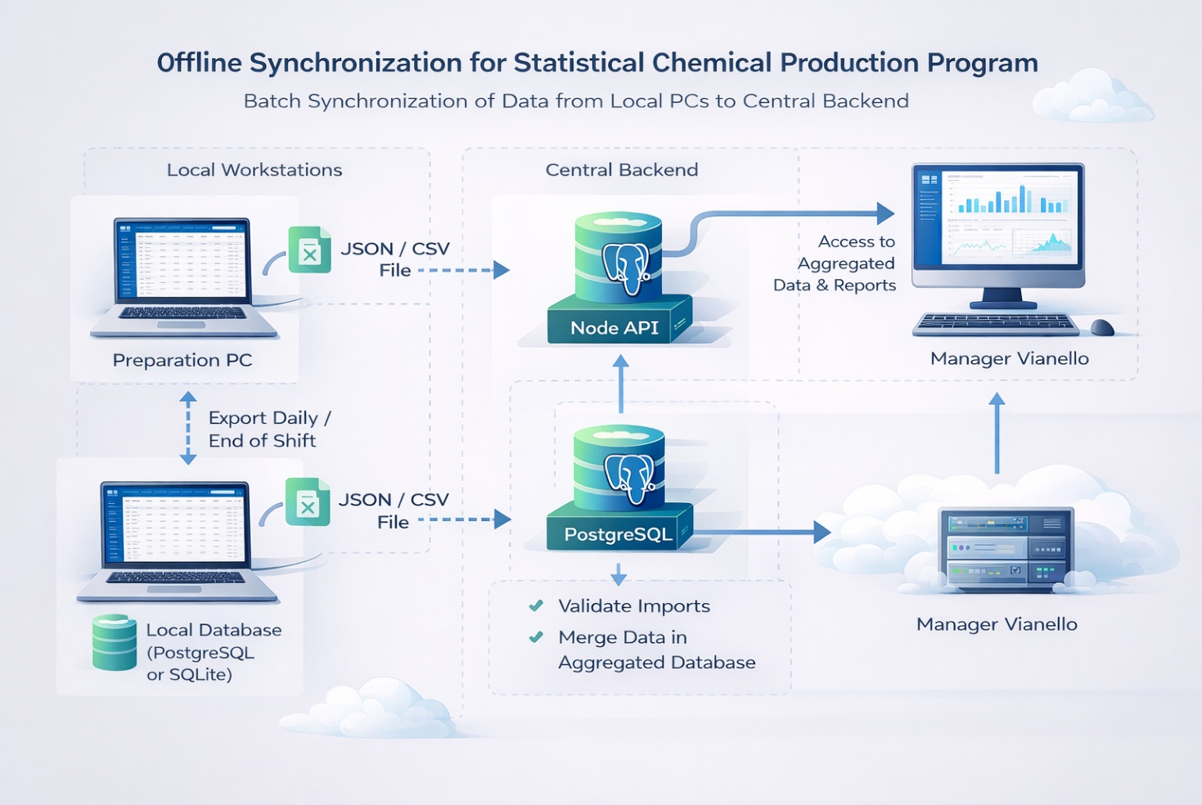

Ok e se i PC sono offline?
Se i PC sono offline devi gestire la sincronizzazione in modo diverso. Ci sono due approcci principali:

1️⃣ Sincronizzazione batch (offline → centrale)
- Ogni postazione locale usa PostgreSQL locale o SQLite per memorizzare i dati temporaneamente.
- I dati vengono esportati periodicamente (es. file JSON/CSV o dump DB) e importati nel DB centrale tramite backend.
- Il backend applica:
  - validazioni
  - merge dei dati
  - gestione conflitti (stesso record modificato in due PC)
Vantaggi: semplice, robusto, non serve rete continua.
Svantaggi: i dati centralizzati non sono in tempo reale.

2️⃣ Replica asincrona (offline → sincronizzazione automatica)
- Postazioni locali continuano a scrivere su PostgreSQL locale.
- Quando si connette alla rete LAN / VPN, il backend centrale scarica e sincronizza i dati:
  - usi UUID univoci per record
  - timestamp per conflitti
  - merge automatico dei dati
- Possibile usare strumenti come pglogical o custom script Node.js che leggono log di inserimento.
Vantaggi: più automatizzato, mantiene storico e audit.
Svantaggi: più complesso da implementare.

🔹 Consiglio pratico
Per due postazioni offline iniziali, il modello batch con import/export è il più semplice da proporre al cliente:
- I PC scrivono dati localmente.
- Alla fine del turno o giornata, il line leader esporta i dati tramite “Sync file” (JSON/CSV).
- Backend centrale importa i file → aggiornamento DB.
- Manager Vianello ha dati aggregati aggiornati.
Quando in futuro ci sarà rete permanente tra i PC, puoi passare a replica asincrona senza riscrivere il frontend.

Se vuoi, posso disegnarti lo schema di flusso per la modalità offline + sincronizzazione batch, così il cliente lo vede subito. Vuoi che lo faccia?
Non servono assolutamente per questa operazione dati in tempo reale.
Perfetto, allora il modello batch è più che sufficiente.
- Ogni PC ha il suo database locale (PostgreSQL o SQLite)
- I dati prodotti vengono salvati localmente durante la giornata
- Alla fine del turno / giornata: esportazione dati (JSON/CSV/Excel)
- Backend centrale importa i file nel DB aggregato
- Manager Vianello accede al DB centrale per consultazione e report
Vantaggi principali in questo scenario:
- Nessuna connessione permanente richiesta
- Semplice da implementare e da usare
- Audit e log centralizzati facilmente
- Pronto per futura migrazione server se serve
Il flusso è quindi:
PC Preparazione / PC QC
↓ (salvataggio locale)
File JSON/CSV
↓ (giornaliero)
Backend centrale → DB aggregato
↓
Manager Vianello (consultazione / report)
Se

